一种高邮鸭饲料的养殖方法，高邮鸭子肥又大
高邮鸭属于蛋肉兼用的大型麻鸭,具有潜水深,觅食力强,生长快等优点,自己搭配的饲料营养高，抗病性强，存活率高，肉蛋品质好，提高饲料转化率，现在和大家一起了解高邮鸭饲料自配料的喂量方法！
高邮鸭饲料自配料
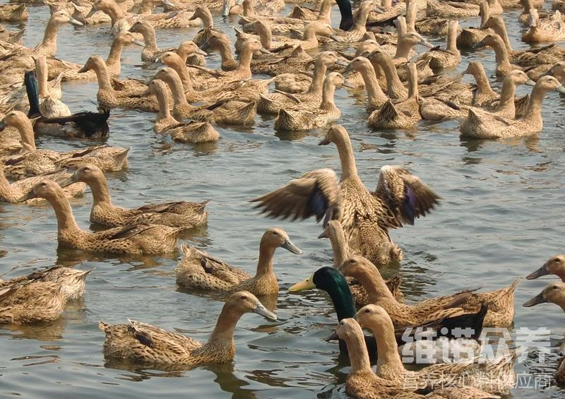
一、高邮鸭母鸭饲料自配料：
1、玉米35%，面粉26.2%，米糠30%，绿豆粉5%，贝壳粉2%，骨粉1%，食盐0.5%，维诺鸭用多维0.1%，维诺霉清多矿0.1%，维诺复合益生菌0.1%。
2、玉米35%，大豆粉27%，甘草粉25.4%，高粱粉10%，骨粉2%，食盐0.3%，维诺鸭用多维0.1%，维诺霉清多矿0.1%，维诺复合益生菌0.1%。
高邮鸭饲料营养价值高，满足各种营养成分，有效促进高邮母鸭的食欲,产蛋多，复合益生菌改善肠道菌群，抑制细菌的繁殖，提高肠道营养消化吸收率，增强体质，降低养殖成本，增加经济效益。

